Lampiran 1 Dokumen Pengajuan Judul (F.1)
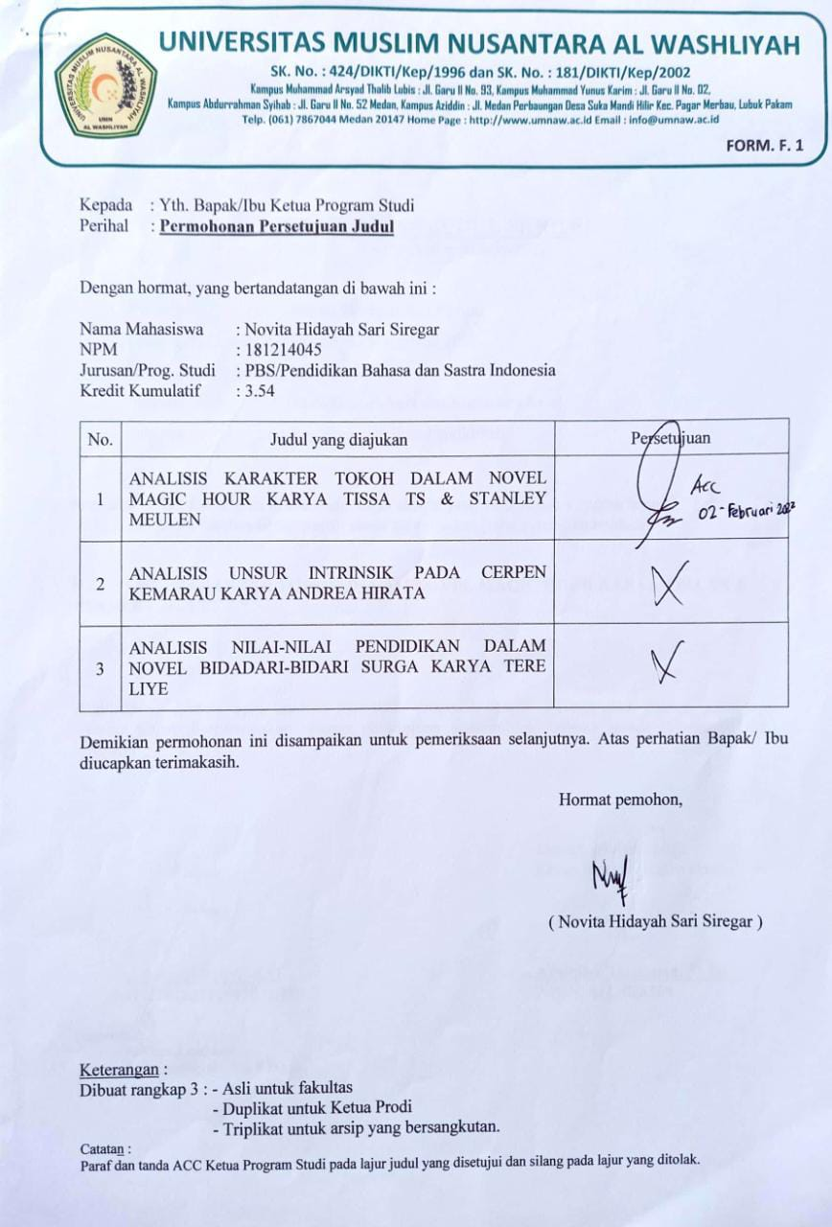

Lampiran 2 Dokumen Persetujuan Judul (F.2)
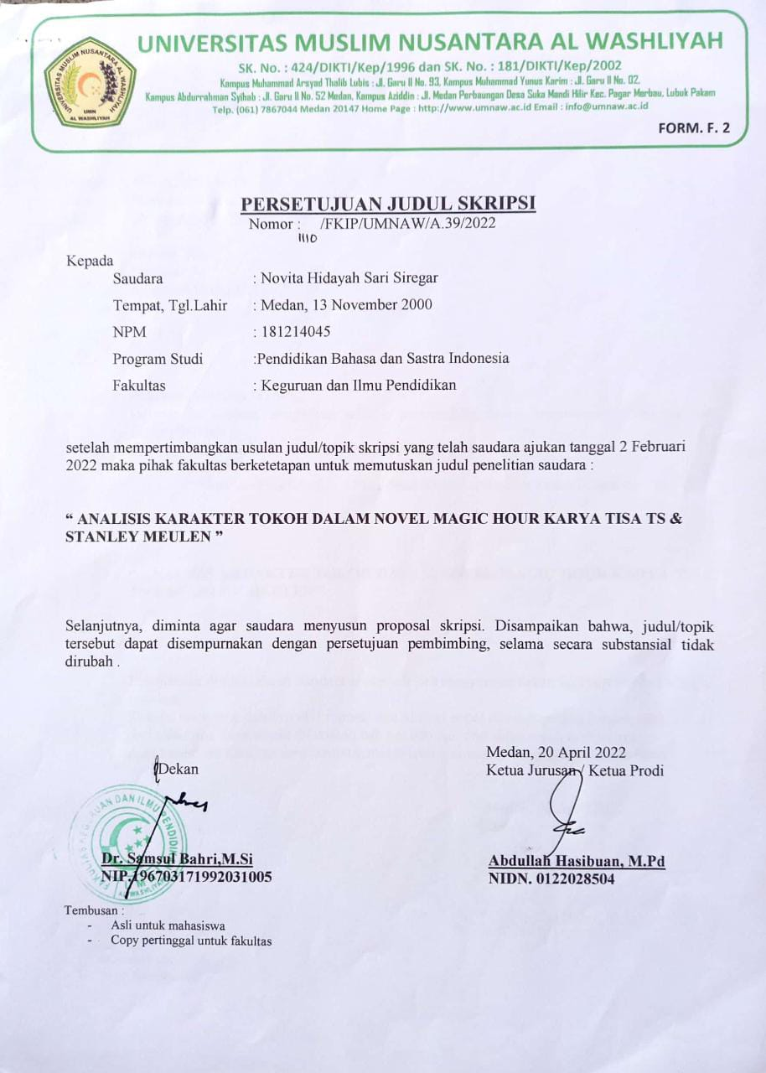

Lampiran 3 Penghujukan Pembimbing (F.3)
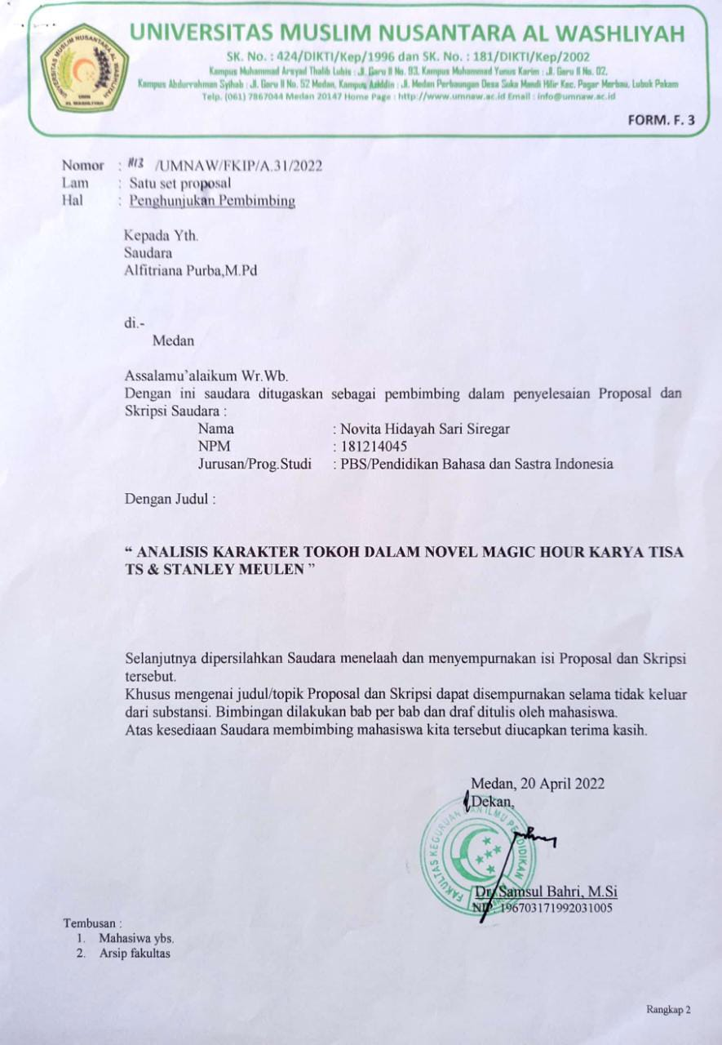

Lampiran 4 Undangan Seminar Proposal
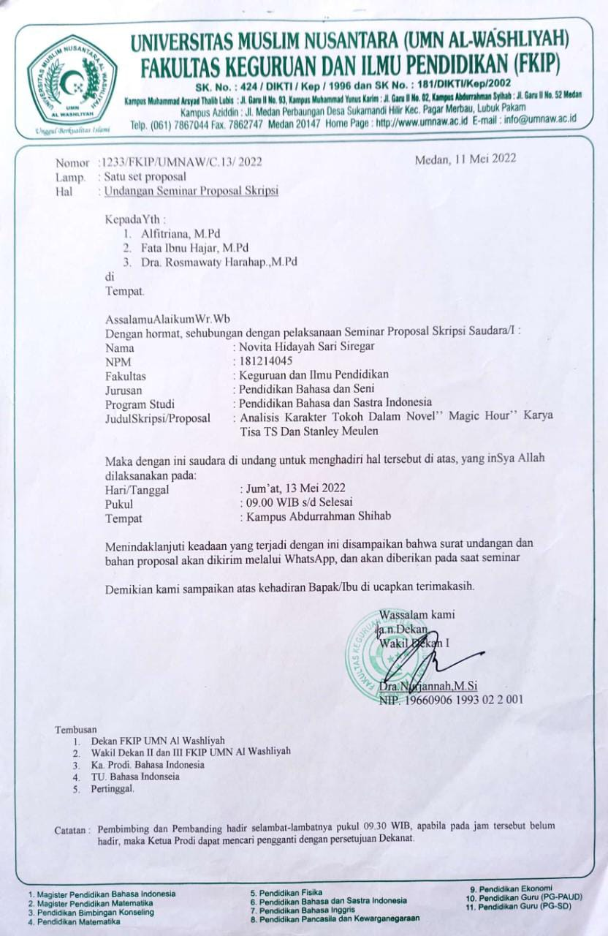
Lampiran 5 Tanda Terima Undangan Seminar Proposal
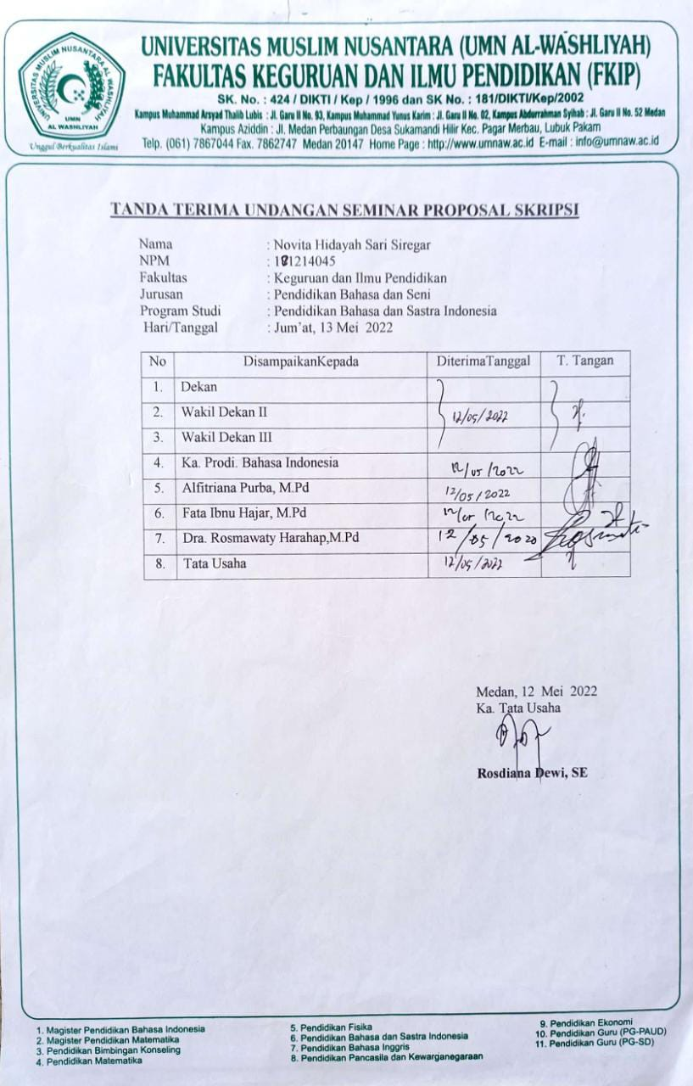

Lampiran 6 Daftar Hadir Peserta Seminaar Proposal
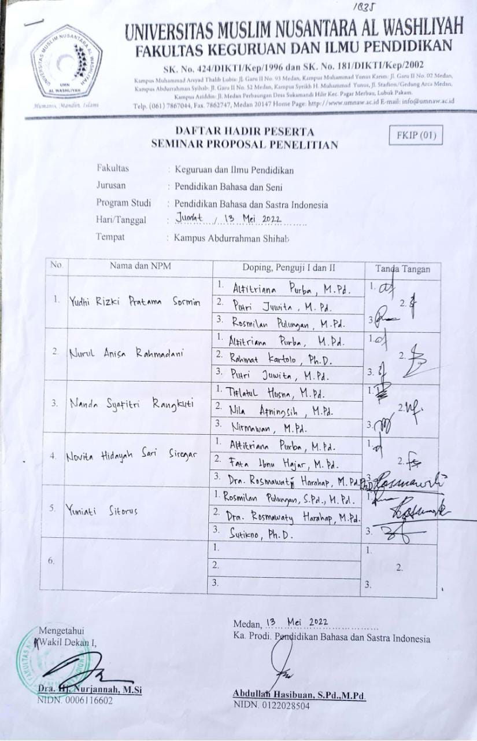
Lampiran 7 Berita Acara Seminar Proposa;
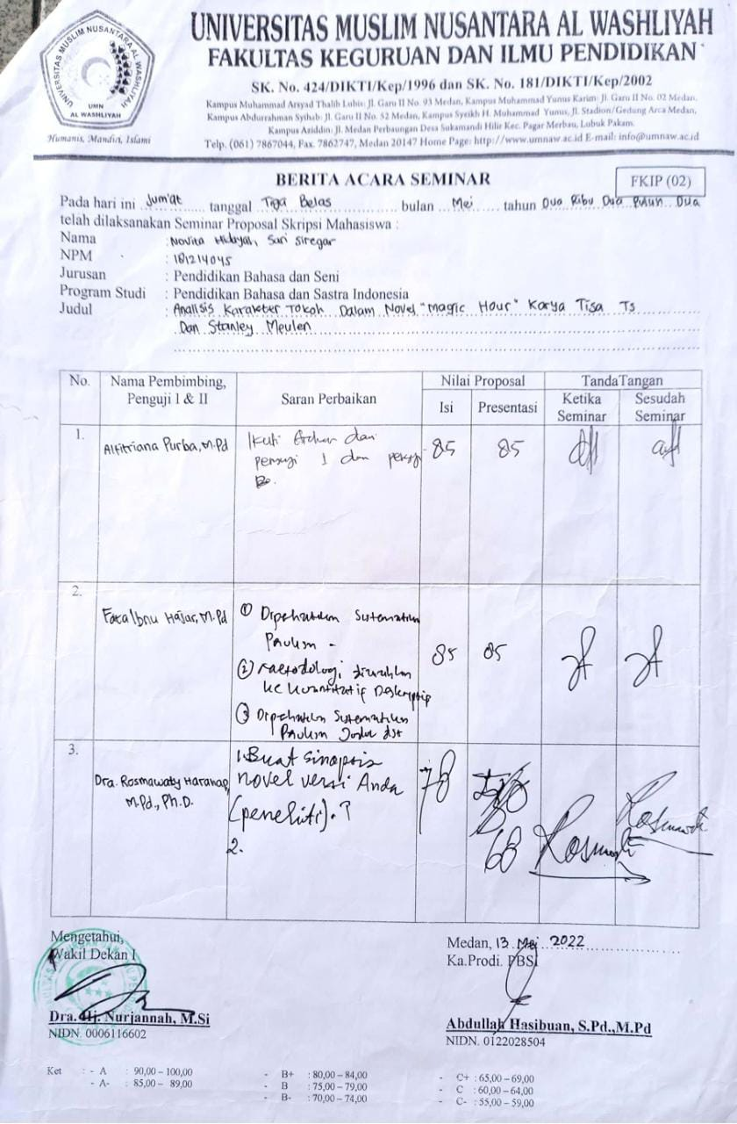
Lampiran 8 Surat Izin Penelitian
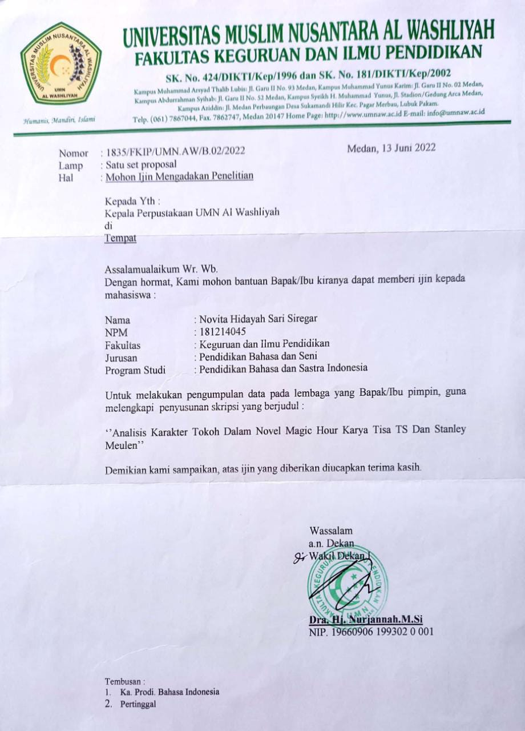
Lampiran 9 Surat Keterangan Penelitian
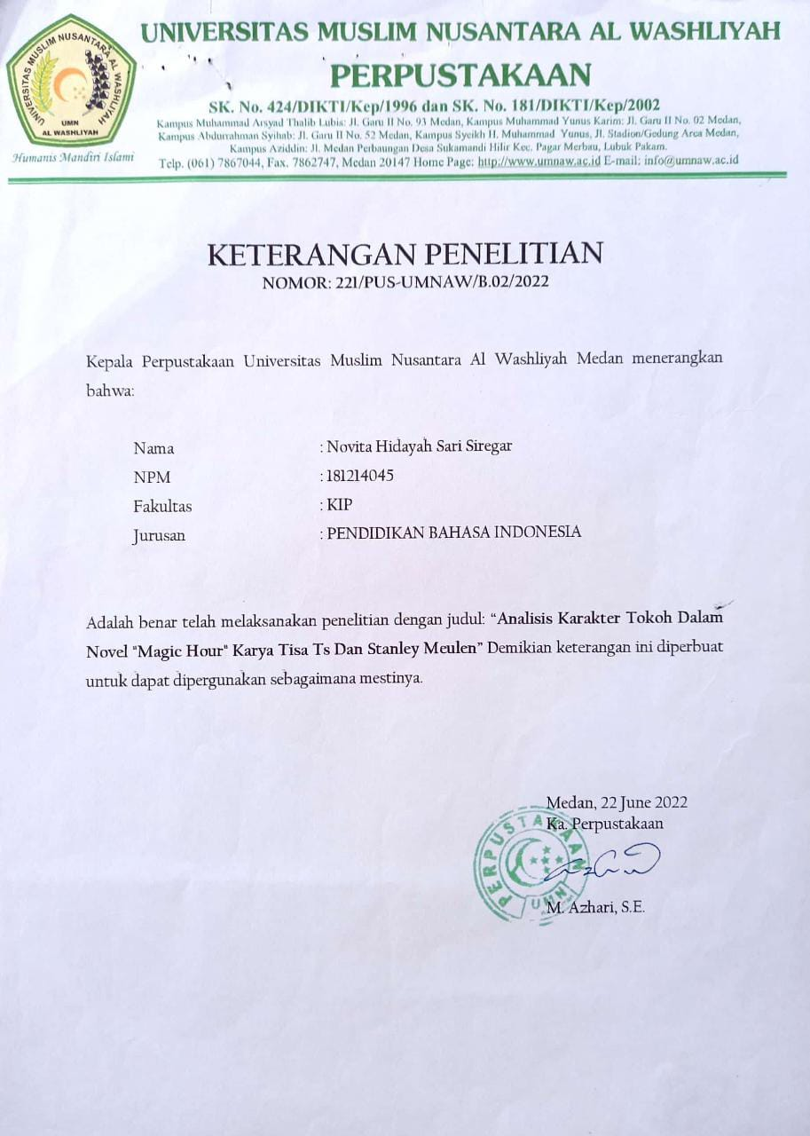

Lampiran 10 Berita Acara Bimbingan (F.4)
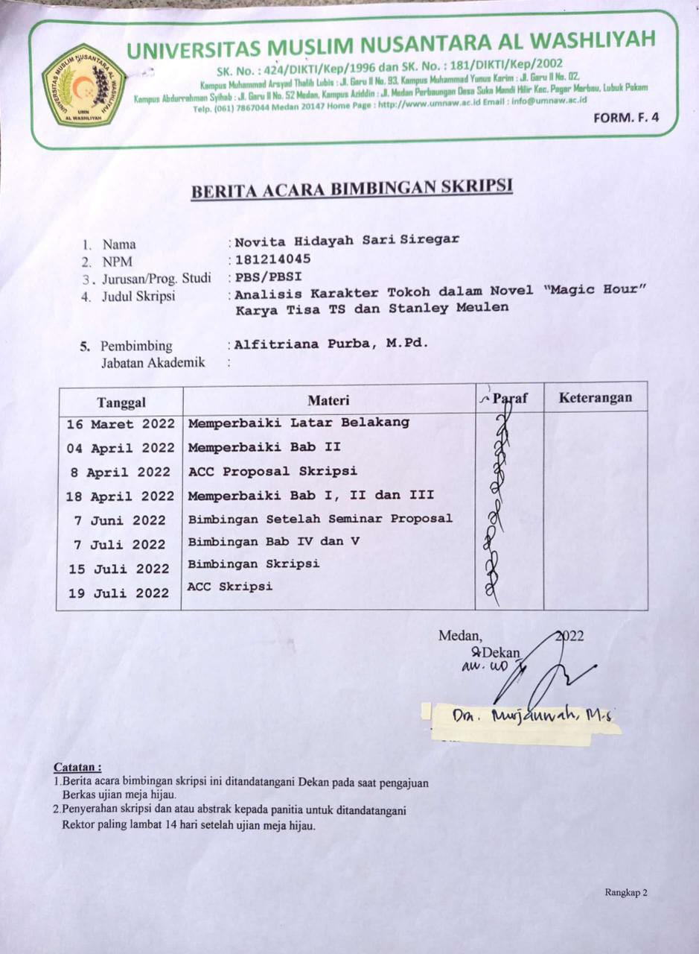

Lampiran 11 Persetujuan Mengikuti Ujian Sidang (FU.4)
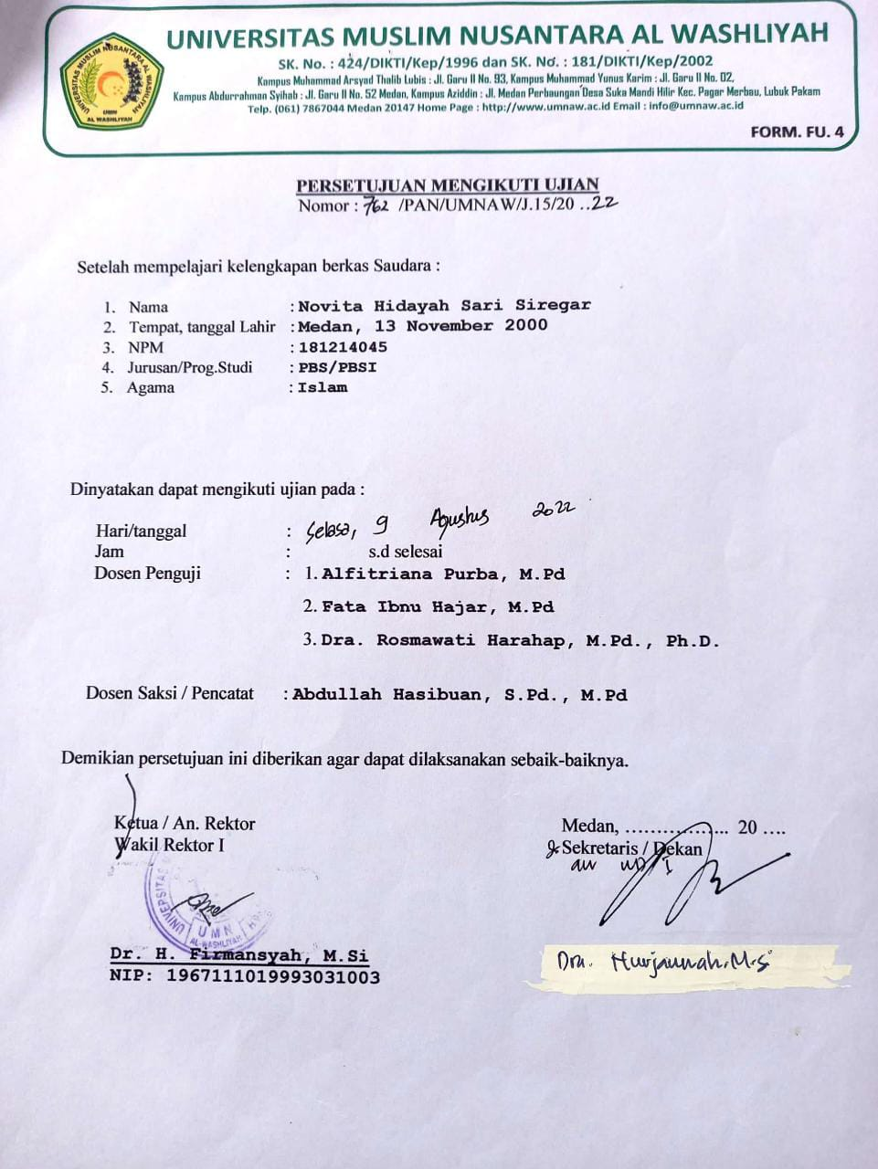

Lampiran 12 Undangan Sidang (FU.5)
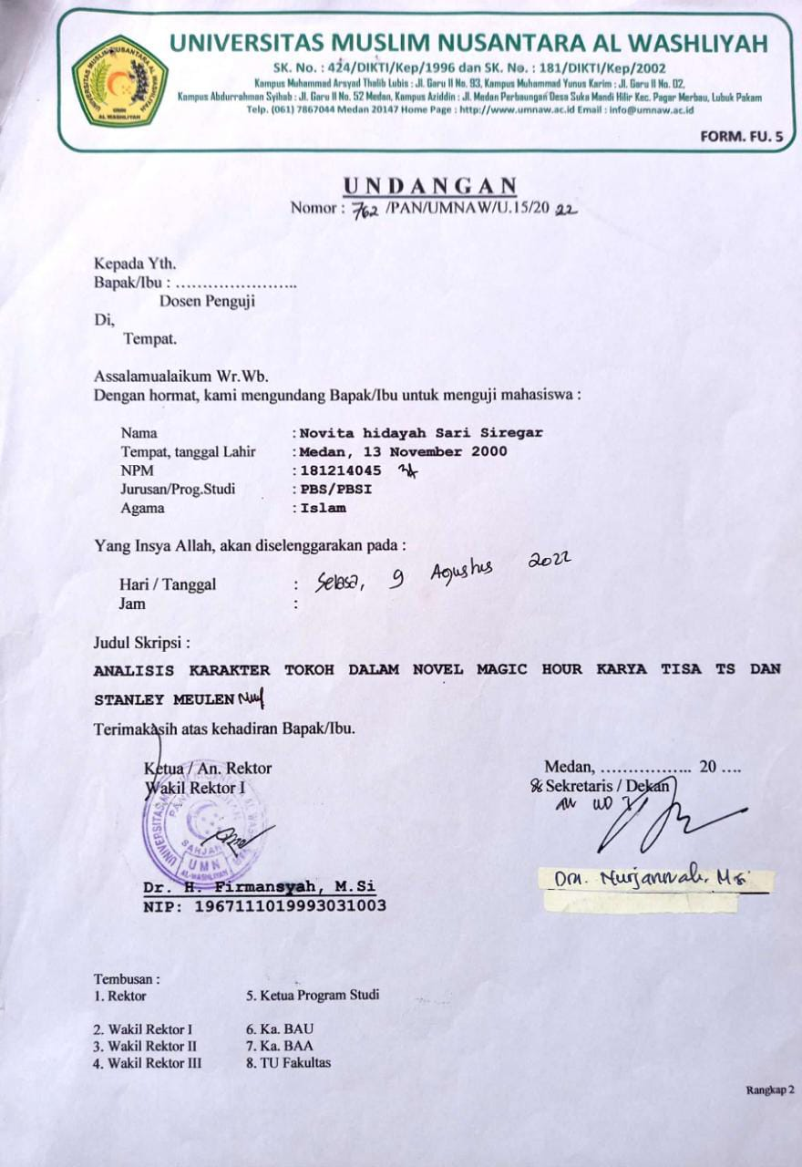

Lampiran 13 Ekspedisi Undangan Sidang (FU.6)
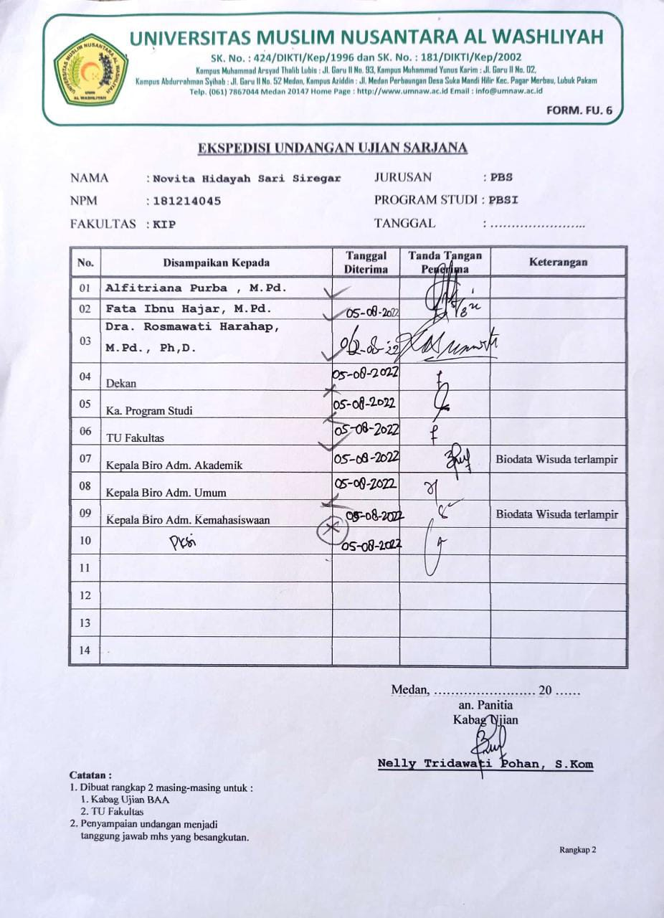

Lampiran 14 Berita Acara Sidang (FU.9)
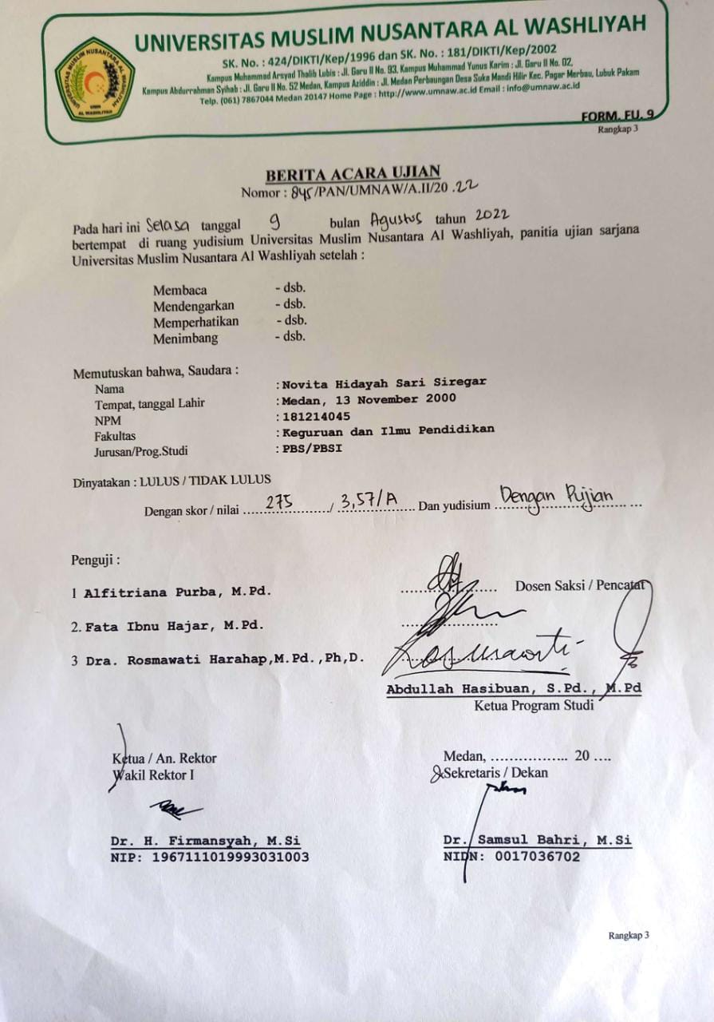

Lampiran 15 Daftar Hadir Sidang
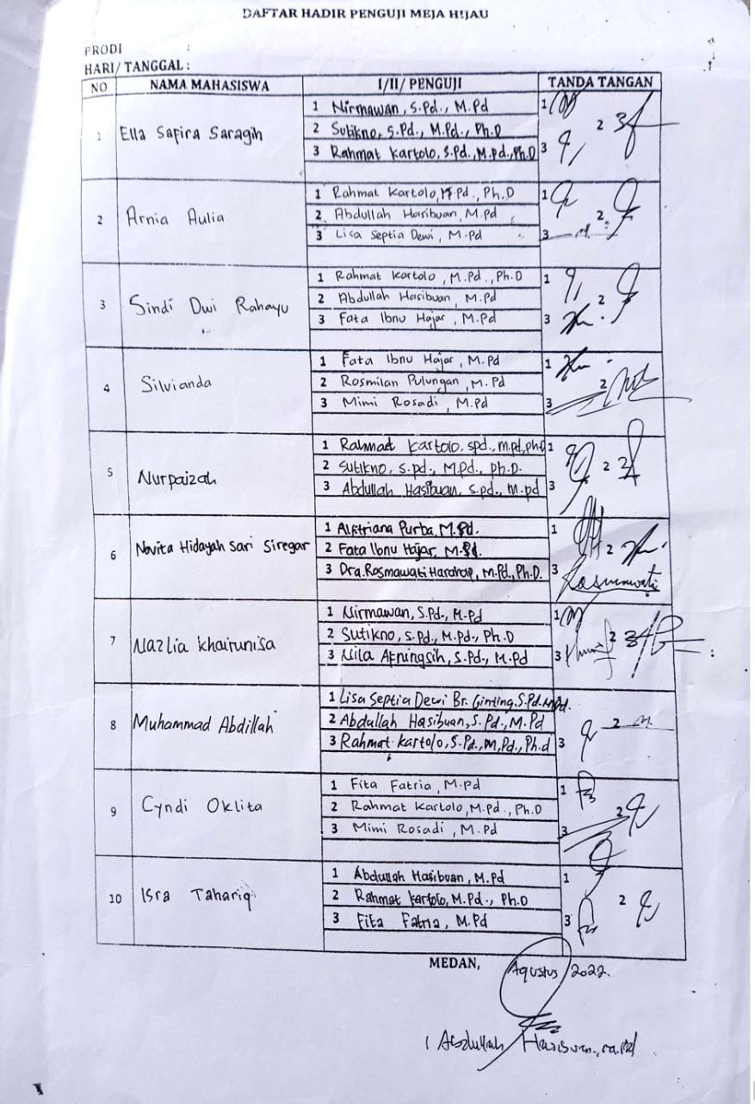

Lampiran 16 Revisi Meja Hijau
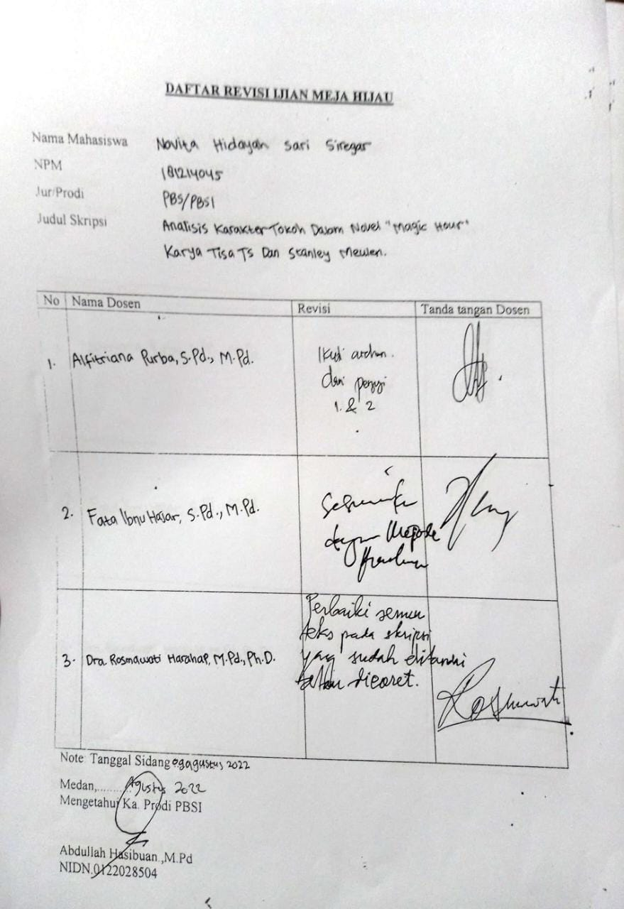

Lampiran 17 Biodata Mahasiswa
BIODATAMAHASISWA

IdentitasMahasiswa
      - Nama :Novita Hidayah Sari Siregar
b. NPM : 181214045
- Tempat/Tanggal Lahir :Madan,13 November2000
- JenisKelamin :Perempuan
- Agama :Islam
- StatusPerkawinan :BelumMenikah
- Pekerjaan :
- Anakke :IV(Empat )
- Alamat : Jln. Rawa Cangkuk 1 Gg. Siti Khadijah

Pendidikan
      - SD :SDNegeri060800 Medan
      - SMP :SMPNegeri6 Medan
      - SMA :SMANegeri10 Medan
      - PerguruanTinggi :UniversitasMuslim NusantaraAl
Washliyah(UMN)
      - JudulSkripsi :Analisis Karakter Tokoh Dalam Novel
“Magic Hour” Karya
Tisa Ts & Stanley Meulen
      - DosenPembimbing :Alfitriana Purba,M.Pd.

OrangTua
      - NamaAyah :Alm.H. Bahran Siregar,M.AP
      - Pekerjaan :PNS
      - NamaIbu :Hj. Nurtiamin Harahap
      - Pekerjaan :PNS
      - Alamat : Jln. Rawa Cangkuk 1 Gg. Siti Khadijah

